ТЕАТРДА

Студенттердің бос уақытын тиімді өткізуге арналған
мәдени-тәрбиелік шара

Іс-шараның тақырыбы: «Театрда»

Өткізілетін мерзімі: 11 желтоқсан 2011ж.

Өткізілетін орны: Ғ.Мүсірепов атындағы жастар театрында

Мақсаттары:

- Тәрбиелік мақсаты: оралман және ауғандық тыңдаушы жастардың бос уақытын тиімді өткізуге арналған;

- Танымдық мақсаты: оралман тыңдаушы қазақ жастары еліміздің тәуелсіздігінің құнын бағалай білуге, оны қорғауға білуге бағытталған;

- Дамытушылық мақсаты: Қазақстан тарихына, тәуелсіздікке қатысты білімдерін толықтыру, теориялық білімдерін практика жүзінде бекіту.

Қорытынды. Қазақстан Республикасы тәуелсіздігінің 20 жылдығына арналған «Желтоқсан желі» атты қойылым 1986 жылғы желтоқсанда болған тарихи оқиға арналған. Оқиға желісі азаттықты аңсаған қазақ жастарының 1986 жылғы 16 желтоқсандағы күресіне құрылған. Шетелдік тыңдаушы жастарға қазақ жастарының қайсар рухын таныттық. Қазақ халқына деген құрметін ояттық.

Әл-Фараби атындағы Қазақ ұлттық университеті
ЖОО-ға дейінгі білім беру факультеті ЖОО-ға дейінгі дайындық кафедрасының доцент Тастемирова Гүлшара Асылбайқызының
студенттердің бос уақытын тиімді ұйымдастыруға арналған тәрбиелік шарасы туралы
ЕСЕБІ
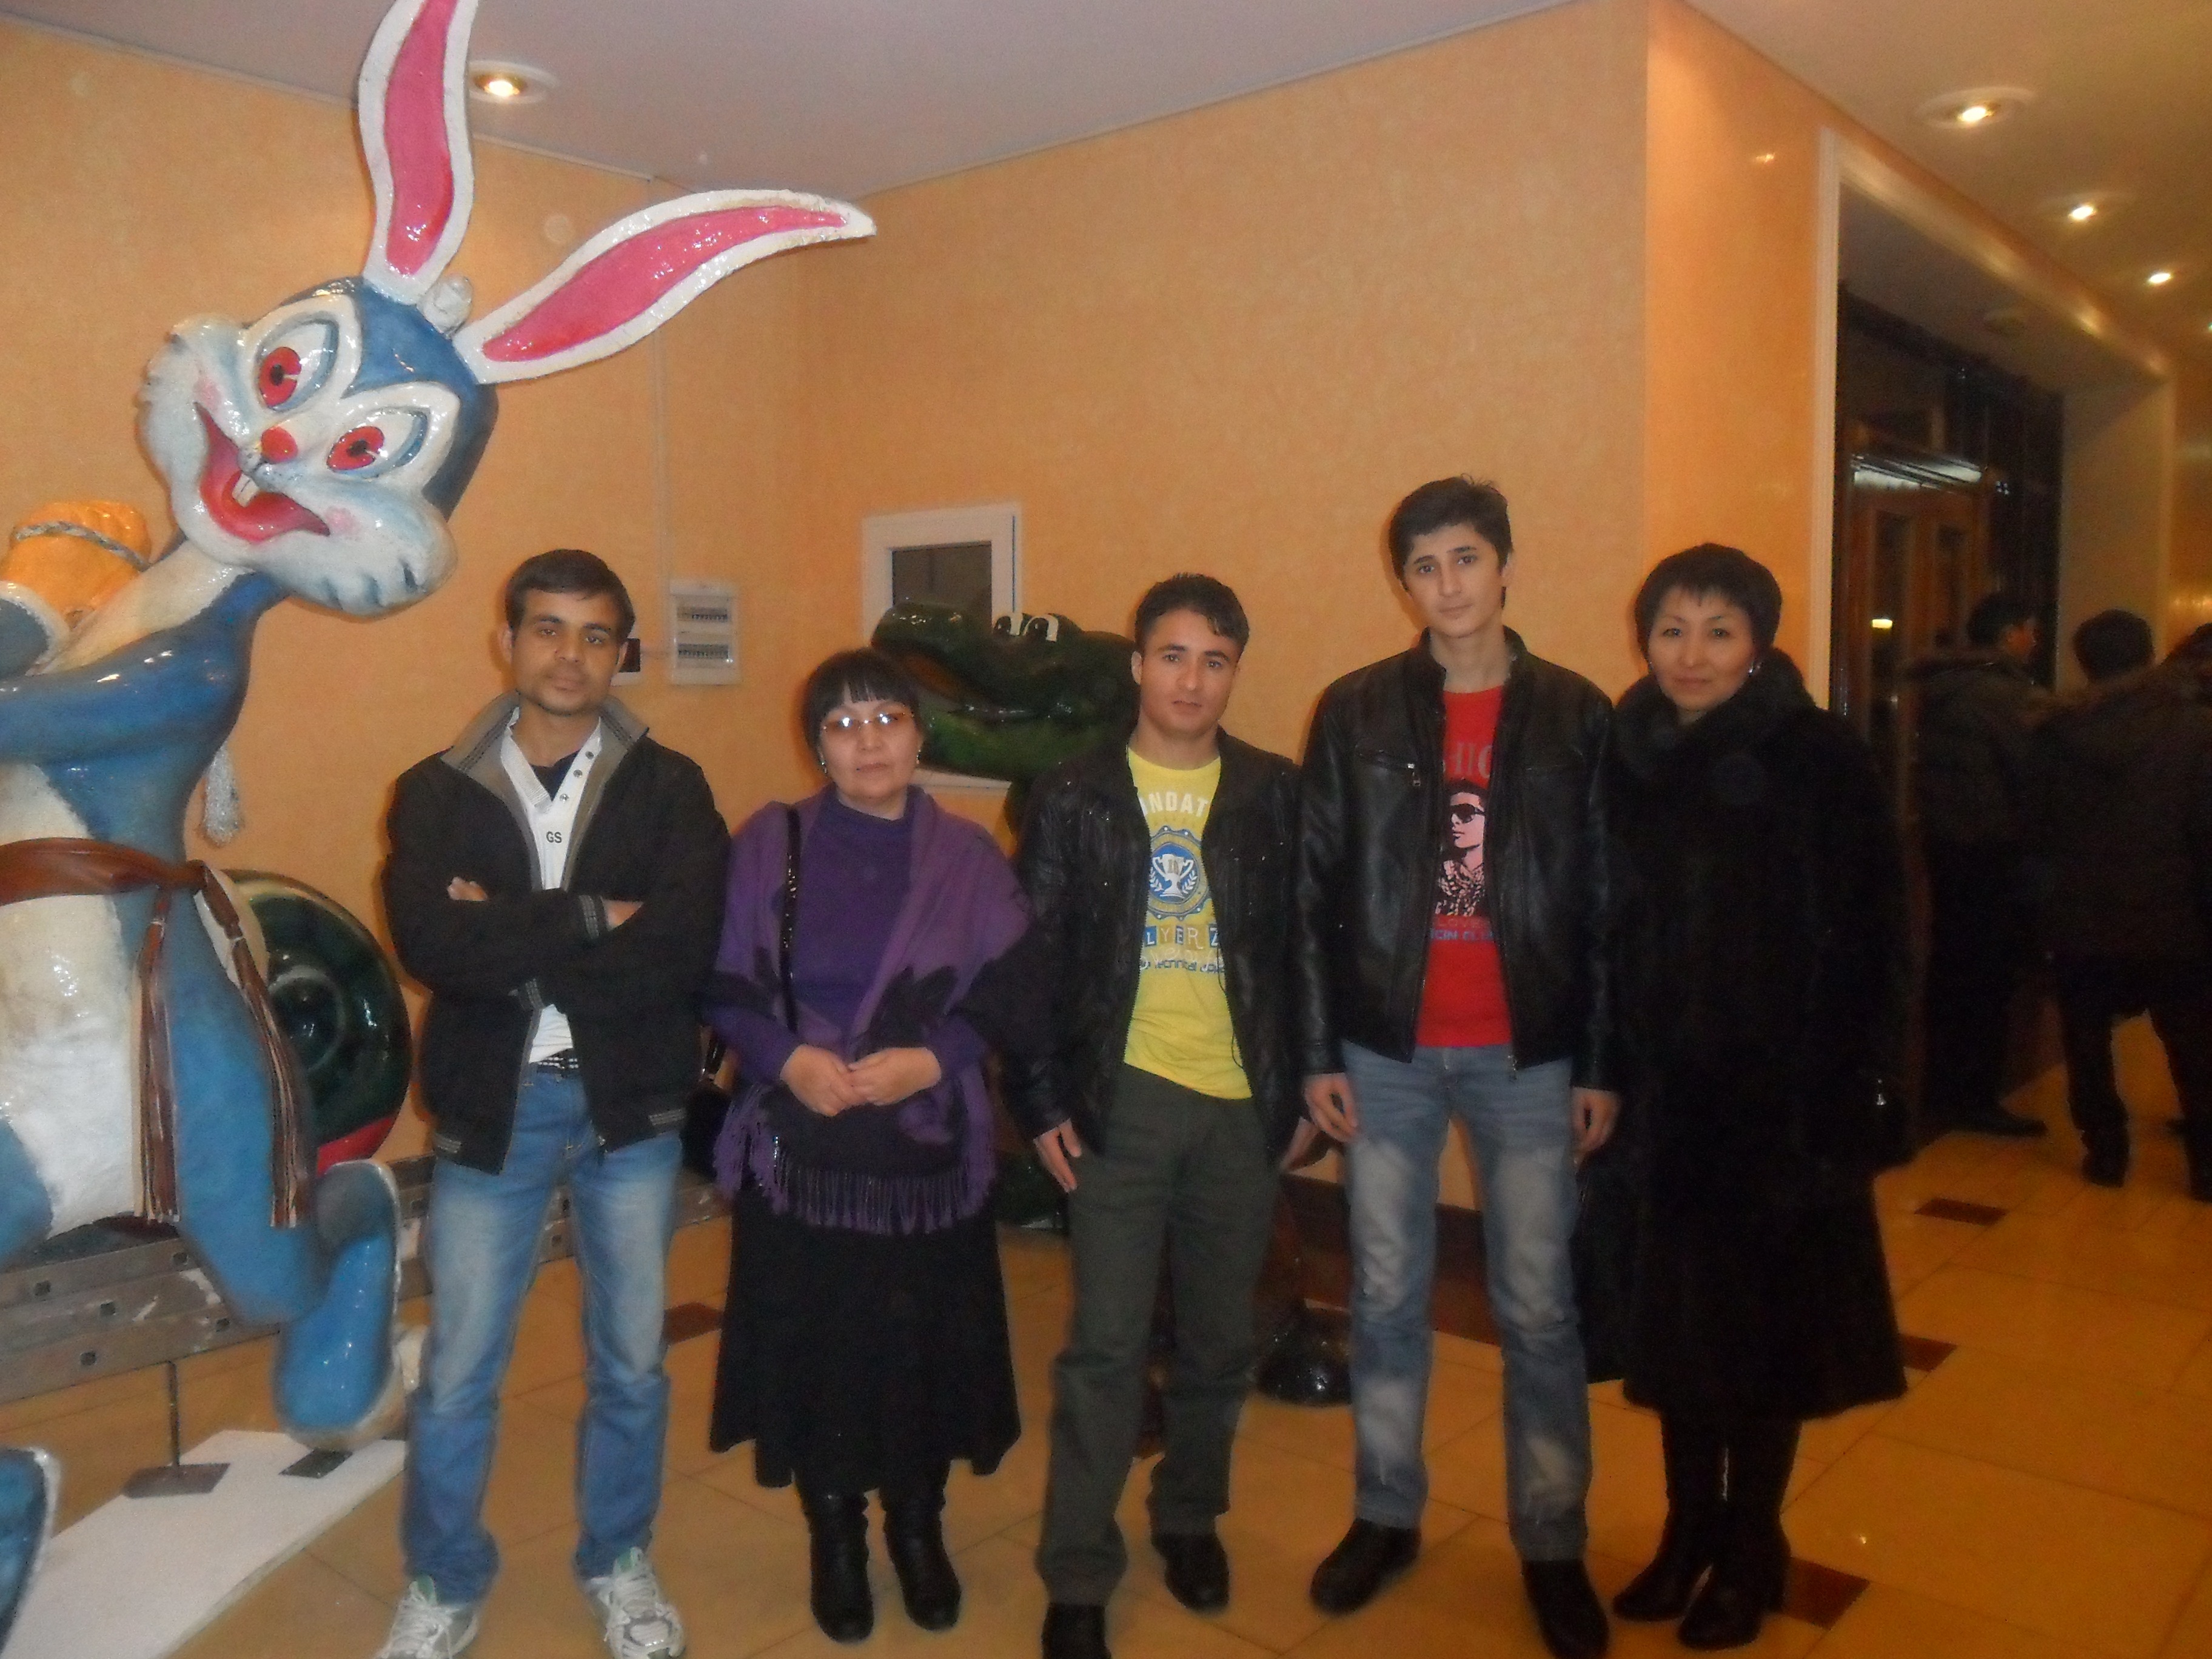
2011 жыл 11 желтоқсан күні Ғ.Мүсірепов атындағы жастар театрына №7 топ ауған тыңдаушылары мен қазақ оралман жастарын «Желтоқсан желі» атты қойылымға апардым. Шетелдік жастардың бос уақытын тиімді өткізуге бағытталған, сонымен қатар олардың Қазақстан Республикасына деген жағымды азаматтық-әлеуметтік көзқарастарын қалыптастыру болатын.
Театрда көрген «Желтоқсан желі» атты қойылым 1986 жылғы желтоқсанда болған тарихи оқиға арналған. Оқиға желісі азаттықты аңсаған қазақ жастарының 1986 жылғы 16 желтоқсандағы күресіне құрылған.
Шетелдік тыңдаушы жастарға қазақ жастарының қайсар рухын таныттық. Қазақ халқына деген құрметін ояттық.

